Шишкалов Владимир Никитович

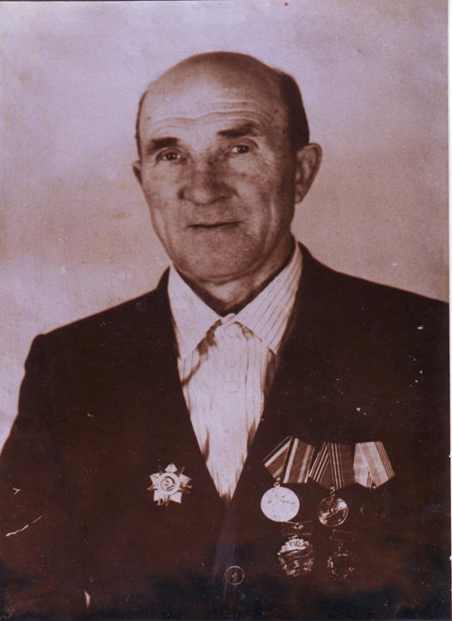
Дата рождения: 12.08.1918 г.
Место рождения: Казахская ССР, Карагандинская обл., Новочеркасский р-н, с. Новочеркасск
Должность и звание: Рядовой
Награды: Орден «Красной Звезды» (25.05.1944 г.), Орден Отечественной войны II степени (06.04.1985 г.)
Краткая биография
В армии с августа1941 года.
Участник ВОВ: После войны был демобилизован, вернулся в х. Алифанов и продолжил работу в колхозе трактористом, разнорабочим 1-ой бригады (х. Алифанов). Жил в хуторе Алифанов, умер ------, там же и похоронен.

Информация о подвиге в ходе ВОВ

